Tiết 2: Toán
Tiết 121: SỐ LẦN XUẤT HIỆN CỦA MỘT SỰ KIỆN (T1)
I. Yêu cầu cần đạt
1. Kiến thức, kĩ năng
- Kiểm đếm được số lần lặp lại của một khả năng xảy ra (nhiều lần) của một sự kiện khi thực hiện (nhiều lần) thí nghiệm, trò chơi đơn giản.
- Biết được một sự kiện nào đó sẽ xảy ra
2. Năng lực
- Phát triển năng lực giải quyết vấn đề, năng lực giao tiếp, năng lực tính toán thông qua làm các bài tập.
- Phát triển kĩ năng hợp tác và giao tiếp, rèn tính cẩn thận.
3. Phẩm chất:
- Yêu thích trải nghiệm toán học, chăm chỉ, trách nhiệm trong học tập.
- Có ý thức trong học tập
II. Đồ dùng dạy học
- Phiếu BT, Slide phần khám phá, slide bài 2, Máy soi.
III. Các hoạt động dạy học chủ yếu
Hoạt động của giáo viên | Hoạt động của học sinh
1. Hoạt động mở đầu (3-5’)  a. Khởi động:  GV cho HS hát khởi động.  b. Kiểm tra bài cũ:  - G đưa lên MH bài tập  Điền số thích hợp vào chỗ chấm:  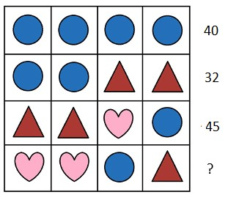  Số đó là:………………..  Giải thích:……………………….  - GV gt bài mới  2. Hoạt động khám phá: (12-15’)  - G đưa lên MH  - Tổ chức cho học sinh quan sát tranh phần khám phá và mời học sinh nói (mô tả) những gì thấy được trong bức tranh.  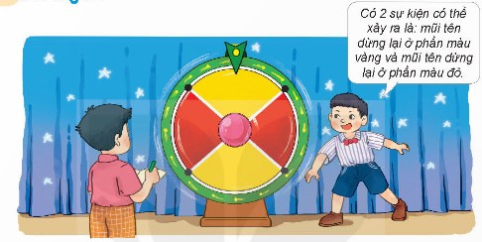  - Các bạn đang làm gì?  - Trong tranh bạn Việt lần lượt thực hiện 20 lần quay. Bạn Nam quan sát xem khi chiếc vòng quay dừng lại thì mũi tên chỉ vào phần màu nào rồi ghi lại kết quả vào vở.  - Theo em có mấy sự kiện có thể xảy ra khi quay vòng quay ?  - Tổ chức cho học sinh quan sát và đọc kết quả bảng thống kê kiểm đếm của bạn Nam.  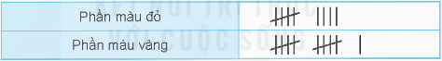  Giáo viên kết luận: Như vậy có 9 lần mũi tên dừng lại ở phần màu đỏ và 11 lần mũi tên dừng lại ở phần màu vàng.  - H đọc thầm phần KP/43  3. Hoạt động (17-19’)  Bài 1 (7-8’)  - KT: Xác định sự kiện xảy ra  - Gọi H đọc yêu cầu  - Yêu cầu làm việc nhóm 4  - Soi PBT  + Có bao nhiêu lần lấy được bóng xanh? Có bao nhiêu lần lấy được bóng vàng?  + Sự kiện nào xuất hiện nhiều lần hơn?  Chốt: Gv chốt đáp án  Bài 2 ( 5-6’)  - KT: Biết cách mô tả các sự kiện có thể xảy ra  - Gọi H đọc yêu cầu  - Y cầu Hs chơi nhóm 2 và ghi KQ vào PBT  - G theo dõi giúp đỡ.  - Tổ chức các nhóm báo cáo kết quả.  - Chốt: Gv tổng hợp kết quả và hỏi học sinh xem chú thỏ nào về đích trước nhiều lần hơn?  4. Hoạt động vận dụng – củng cố: (2-3’)  - Tiết học hôm nay em học được những gì?  - Nhân xét tiết học | - H khởi động hát múa theo nhạc  - H làm bảng con  - Chữa bài, nhận xét  - H ghi vở  - Học sinh quan sát bức tranh và mô tả.  - Trong tranh có vòng quay đỏ - vàng. Với 2 phần màu đỏ, 2 phần màu vàng xếp xen kẻ nhau và một cái mũi tên. Ngăn giữa các phần có một cái đinh để bảo vệ mũi tên sẽ không chỉ vào khoảng cách giữa 2 phần cạnh nhau.  - Bạn Việt có vẻ vừa thực hiện một vòng quay Nam đang ghi chép gì đó?  - Có hai sự kiện có thể xảy ra: Mũi tên dừng lại ở phần màu vàng Và mũi tên dừng lại ở phần màu đỏ.  - Có 9 lần phần mũi tên dừng ở phần màu đỏ.  - Có 11 lần phần mũi tên dừng ở phần màu xanh.  - Học sinh lắng nghe.  - H đọc thầm phần KP ( 1 phút))  - H đọc thầm, nêu yêu cầu  - HS làm việc nhóm 4 và ghi KQ vào PBT  - Đại diện nhóm TB  - Nhận xét  - H nêu- chia sẻ  - H giải thích  - H đọc thầm, nêu yêu cầu  - H chơi nhóm 2  - Học sinh thực hành theo nhóm: Gieo xúc xắc, tính tích số chấm ở các mặt trên của xúc xắc và ghi lại kết quả.  - Các nhóm báo cáo kết quả hoạt động  - H nói cho nhau nghe, chia sẻ
* Điều chỉnh sau bài dạy:
----------------------@--------------------

